**强化风险管控确保工程质量**

**——财政部会计司解读《企业内部控制应用指引第11号——工程项目》**

　　工程项目是企业自行或者委托其他单位进行的建造、安装活动。重大工程项目往往体现企业发展战略和中长期发展规划，对于提高企业再生产能力和支撑保障能力、促进企业可持续发展具有关键作用。国有及国有控股大型企业的重大工程项目，在调整经济结构、转变经济发展方式、促进产业升级和技术进步中更是举足轻重。同时应当看到，由于工程项目投入资源多、占用资金大、建设工期长、涉及环节多、多种利益关系错综复杂，构成经济犯罪和腐败问题的“高危区”。现实中，工程资金高估冒算，招投标环节的暗箱操作，曝光的“豆腐渣”工程，以及相关经济犯罪和腐败案例时有发生，引发社会各界对工程领域的批评和关注。针对工程项目的特点和存在的问题，《企业内部控制应用指引第11号——工程项目》全面梳理了立项、设计、招标、建设和竣工验收等主要流程（见图1），找出各流程环节的主要风险，并提出了相应的管控措施。

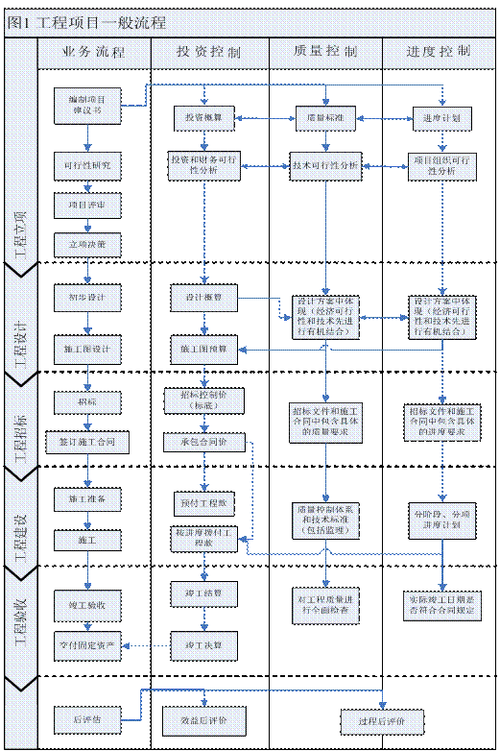

　　一、工程立项

　　工程立项属于项目决策过程，是对拟建项目的必要性和可行性进行技术经济论证，对不同建设方案进行技术经济比较并做出判断和决定的过程。立项决策正确与否，直接关系到项目建设成败。

**（一）工程立项流程**

　　工程立项阶段的主要工作包括编制项目建议书、可行性研究、项目评估和决策，具体流程见图2。

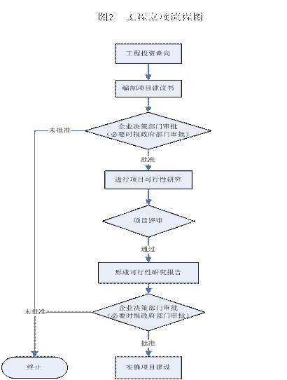

**（二）工程立项环节的主要风险及管控措施**

**1．编制项目建议书**

　　项目建议书是企业（项目建设单位）根据工程投资意向、综合考虑产业政策、发展战略、经营计划等提出的建设某一工程项目的建议文件，是对拟建项目提出的框架性总体设想。对于非重大项目，也可以不编制项目建议书，但仍需开展可行性研究。项目建议书的内容一般包括：（1）项目的必要性和依据；（2）产品方案、拟建规模和建设地点的初步设想；（3）投资估算、资金筹措方案设想；（4）项目的进度安排；（5）经济效果和社会效益的初步估计；（6）环境影响的初步评价等。项目建议书编制完成后，应报企业决策机构审议批准，并视法规要求和具体情况报有关政府部门审批或备案。该环节的主要风险是：投资意向与国家产业政策和企业发展战略脱节；项目建议书内容不合规、不完整，项目性质、用途模糊，拟建规模、标准不明确，项目投资估算和进度安排不协调。

　　主要管控措施：第一，企业应当明确投资分析、编制和评审项目建议书的职责分工。第二，企业应当全面了解所处行业和地区的相关政策规定，以法律法规和政策规定为依据，结合实际建设条件和经济环境变化趋势，客观分析投资机会，确定工程投资意向。第三，企业应当根据国家和行业有关要求，结合本企业实际，规定项目建议书的主要内容和格式，明确编制要求；在编制过程中，要对工程质量标准、投资规模和进度计划等进行分析论证，做到协调平衡。第四，对于专业性较强和较为复杂的工程项目，可以委托专业机构进行工程投资分析，编制项目建议书。第五，企业决策机构应当对项目建议书进行集体审议，必要时，可以成立专家组或委托专业机构进行评审；承担评审任务的专业机构不得参与项目建议书的编制。第六，根据国家规定应当报批的项目建议书必须及时报批并取得有效批文。

**2．可行性研究**

　　企业应当根据经批准的项目建议书开展可行性研究、编制可行性研究报告。可行性研究报告的主要内容包括：（1）项目概况；（2）项目建设的必要性和市场预测；（3）项目建设选址及建设条件论证；（4）建设规模和建设内容；（5）项目外部配套建设；（6）环境保护，劳动保护与卫生防疫，消防、节能、节水；（7）总投资及资金来源；（8）经济、社会效益；（9）项目建设周期及进度安排；（10）招投标法规定的相关内容等。项目建议书和可行性研究报告中的投资估算，是项目立项的重要依据，也是研究、分析项目投资经济效果的重要条件。可行性研究报告一经批准，投资估算就是具体项目投资的最高限额，其误差一般应控制在10%以内。该环节的主要风险是：缺乏可行性研究，或可行性研究流于形式，导致决策不当，难以实现预期效益，甚至可能导致项目失败；可行性研究的深度达不到质量标准和实际要求，无法为项目决策提供充分、可靠的依据；

　　主要管控措施：第一，企业应当根据国家和行业有关规定以及本企业实际，确定可行性研究报告的内容和格式，明确编制要求。第二，委托专业机构进行可行性研究的，应当制定专业机构的选择标准，确保可行性研究科学、准确、公正。在选择专业机构时，应当重点关注其专业资质、业绩和声誉、专业人员素质、相关业务经验等。第三，切实做到投资、质量和进度控制的有机统一，即技术先进性和经济可行性要有机结合。建设标准要符合企业实际情况和财力、物力的承受能力，技术要先进适用，对于拟采用的工艺，既要考虑其对产品质量的提升作用，又要考虑企业营销状况和走势，避免盲目追求技术先进而造成投资损失浪费。

**3．项目评审与决策**

　　可行性研究报告形成后，企业应当组织有关部门或委托具有相应资质的专业机构，对可行性研究报告进行全面审核和评价，提出评审意见，作为项目决策的重要依据。该环节的主要风险是：项目评审流于形式，误导项目决策；权限配置不合理，或者决策程序不规范，导致决策失误，给企业带来巨大经济损失。

　　主要管控措施：第一，企业应当组建项目评审组或委托具有资质的专业机构对可行性研究报告进行评审。项目评审组成员不得参与可行性研究，委托专业机构进行评审的，该专业机构不得参与项目可行性研究；评审组成员应当熟悉工程业务，并具有较广泛的代表性；评审组的决策机制不能简单采用“少数服从多数”原则，而要充分兼顾项目投资、质量、进度各方面的不同意见；项目评审应实行问责制，评审组成员要对其出具的评审意见承担责任。第二，在项目评审中，要重点关注项目投资方案、投资规模、资金筹措、生产规模、布局选址、技术、安全、环境保护等方面情况，核实相关资料的来源和取得途径是否真实、可靠，特别要对经济技术可行性进行深入分析和全面论证。第三，企业应当按照规定的权限和程序对工程项目进行决策，决策过程必须有完整的书面记录，并实行决策责任追究制度。重大工程项目，应当报经董事会或者类似决策机构集体审议批准，任何个人不得单独决策或者擅自改变集体决策意见，防止出现“一言堂”、“一支笔”。

　　工程项目立项后、正式施工前，建设单位（为同后文中出现的设计单位、监理单位、施工单位等区分，下文中将一律以“建设单位”替代“企业”）还应当依法取得建设用地、城市规划、环境保护、安全、施工等方面的许可。例如：通过“招标、拍卖、挂牌”等方式获得土地使用权，向人防主管部门报批人防规划设计，向园林主管部门报批绿化规划方案，在开工前向建设行政主管部门申请办理施工许可证等。

　　二、工程设计

**（一）工程设计流程**

　　项目立项后，能否保证工程质量，加快建设进度，节省工程投资，设计工作十分重要。根据国家规定，一般工业项目设计可按初步设计和施工图设计两个阶段进行，对于技术上复杂、在设计时有一定难度的工程，可以按初步设计、技术设计和施工图设计三个阶段进行。对于大型建设项目，如大型矿区、油田等的设计除按上述规定分为三个阶段外，还应进行总体规划设计或总体设计；对于小型工程项目，也可以简化为施工图设计一个阶段。本文主要介绍初步设计和施工图设计。

**（二）工程设计环节的主要风险及管控措施**

**1．初步设计**

　　建设单位可以自行完成初步设计或委托其他单位进行初步设计。初步设计是整个设计构思基本形成的阶段。通过初步设计可以明确拟建工程在指定地点和规定期限内建设的技术可行性和经济合理性，同时确定主要技术方案、工程总造价和主要技术经济指标。初步设计阶段的一项重要工作是编制设计概算。设计概算是在投资估算的控制下由设计单位根据初步设计的图纸及说明，利用国家或地区发布的概算指标、概算定额或综合指标预算定额、设备材料预算价格等资料，运用科学的方法计算和确定建筑安装工程全部建设费用的经济文件。设计概算是编制项目投资计划、确定和控制项目投资的依据，也是签订施工合同的基础依据。该环节存在的主要风险是：设计单位不符合项目资质要求；初步设计未进行多方案比选；设计人员对相关资料研究不透彻，初步设计出现较大疏漏；设计深度不足，造成施工组织不周密、工程质量存隐患、投资失控以及投产后运行成本过高等。

　　主要管控措施：第一，建设单位应当引入竞争机制，尽量采用招标方式确定设计单位，根据项目特点选择具有相应资质和经验的设计单位。第二，在工程设计合同中，要细化设计单位的权利和义务，特别是一个项目由几个单位共同设计时，要指定一个设计单位为主体设计单位，主体设计单位对建设项目设计的合理性和整体性负责。第三，建设单位应当向设计单位提供开展设计所需的详细的基础资料，并进行有效的技术经济交流，避免因资料不完整造成设计保守、投资失控等问题。第四，建立严格的初步设计审查和批准制度，通过严格的复核、专家评议等制度，层层把关，确保评审工作质量。在初步设计审查中，技术方案是审查的核心和重点，重大技术方案必须进行技术经济分析比较、多方案比选。此外，还应关注初步设计规模是否与可行性研究报告、设计任务书一致，有无夹带项目、超规模、超面积和超标准的问题。

**2．施工图设计**

　　施工图设计主要是通过图纸，把设计者的意图和全部设计结果表达出来，作为施工建造的依据。与施工图设计直接关联的是施工图预算。施工图预算是在施工图设计完成后、工程开工前，根据已批准的施工图纸、现行的预算定额、费用定额和所在地区人工、材料、设备与机械台班等资源价格，按照规定的计算程序确定工程造价的技术经济文件。对建设单位而言，施工图预算是确定工程招标控制价的依据，也是拨付工程款及办理工程结算的依据。对施工单位而言，施工图预算是施工单位投标报价的参考依据，也是安排调配施工力量，组织材料供应的依据。该环节存在的主要风险是：概预算严重脱离实际，导致项目投资失控；工程设计与后续施工未有效衔接或过早衔接，导致技术方案未得到有效落实，影响工程质量，或造成工程变更，发生重大经济损失。

　　主要管控措施：第一，建立严格的概预算编制与审核制度。概预算的编制要严格执行国家、行业和地方政府有关建设和造价管理的各项规定和标准，完整、准确地反映设计内容和当时当地的价格水平。建设单位应当组织工程、技术、财会等部门的相关专业人员或委托具有相应资质的中介机构对编制的概算进行审核，重点审查编制依据、项目内容、工程量的计算、定额套用等是否真实、完整和准确。如发现施工图预算如超过初步设计批复的投资概算规模，应对项目概算进行修正，并经审批。第二，建立严格的施工图设计管理制度和交底制度。在对施工图设计进行审查时，应重点关注施工图设计深度能否满足全面施工及各类设备安装要求，施工图设计质量是否符合国家和行业规定，各专业工种之间是否做到了有效配合等。施工图设计基本完成后，应召开施工图会审会议，由建设单位、设计单位、施工单位、监理单位等共同审阅施工图文件，设计单位应进行技术交底，介绍设计意图和技术要求，及时沟通问题，修改不符合实际和有错误的图纸，会议应形成书面纪要。第三，制定严格的设计变更管理制度。设计单位应当提供全面、及时的现场服务，避免设计与施工相脱节的现象发生，减少设计变更的发生。对确需进行的变更，应尽量控制在设计阶段，采用层层审批等方法，以使投资得到有效控制。因设计单位的过失造成设计变更的，应由设计单位承担相应责任。第四，建设单位应当严格按照国家法律法规和本单位管理要求执行各项设计报批要求，上一环节尚未批准的，不得进入下一环节，杜绝出现边勘察、边设计、边施工的“三边”现象。第五，可以引入设计监理，提高设计质量。

　　三、工程招标

　　工程招标是指建设单位在立项之后、项目发包之前，依照法定程序，以公开招标或邀请招标等方式，鼓励潜在的投标人依据招标文件参与竞争，通过评标择优选定中标人的一种经济活动。实行招投标是提高工程项目建设相关工作公开性、公平性、公正性和透明度的重要制度安排，是防范和遏制工程领域商业贿赂的有效举措。

**（一）工程招标流程**

　　工程招标一般包括招标、投标、开标、评标和定标五个主要环节（见图3）。

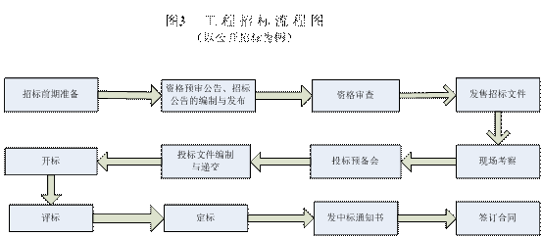

**（二）工程招标环节的主要风险及管控措施**

**1．招标**

　　　　 这一阶段的主要工作包括招标前期准备和招标公告、资格预审公告的编制与发布。在招标前期准备阶段，应确定招标组织方式（自行招标、委托招标）和招标方式（公开招标、邀请招标）等。招标公告、资格预审公告可以由招标人自行编制，也可以委托专业招标机构编制。投标资格的审查可以在投标前审查（资格预审），也可以在开标后审查（资格后审）。该环节存在的主要风险是：招标人肢解建设项目，致使招标项目不完整，或逃避公开招标；投标资格条件因人而设，未做到公平、合理，可能导致中标人并非最优选择；相关人员违法违纪泄露标底，存在舞弊行为。

　　主要管控措施：第一，建设单位应当按照《招标投标法》、《工程建设施工招标投标管理办法》等相关法律法规，结合本单位实际情况，本着公开、公正、平等竞争的原则，建立健全本单位的招投标管理制度，明确应当进行招标的工程项目范围、招标方式、招标程序，以及投标、开标、评标、定标等各环节的管理要求。第二，工程立项后，对于是否采用招标，以及招标方式、标段划分等，应由建设单位工程管理部门牵头提出方案，报经建设单位招标决策机构集体审议通过后执行。第三，建设单位确需划分标段组织招标的，应当进行科学分析和评估，提出专业意见；划分标段时，应当考虑项目的专业要求、管理要求、对工程投资的影响以及各项工作的衔接，不得违背工程施工组织设计和招标设计方案，将应当由一个承包单位完成的工程项目肢解成若干部分发包给几个承包单位。第四，招标公告的编制要公开、透明，严格根据项目特点确定投标人的资格要求，不得根据“意向中标人”的实际情况确定投标人资格要求。建设单位不具备自行招标能力的，应当委托具有相应资质的招标机构代理招标。第五，建设单位应当根据项目特点决定是否编制标底；需要编制标底的，标底编制过程和标底应当严格保密。

**2．投标**

　　投标主要包括项目现场考察、投标预备会、投标文件的编制和递交。招标人可以根据招标项目的具体情况，组织投标人考察项目现场，以便投标人更为深入地了解项目情况。招标人可以召开投标预备会，解答投标人对工程项目提出的具体问题。之后，投标人应当按照招标文件的要求编制投标文件，投标文件必须对招标文件提出的实质性要求和条件作出响应。该环节存在的主要风险是：招标人与投标人串通投标，存在舞弊行为；投标人的资质条件不符合要求或挂靠、冒用他人名义投标，可能导致工程质量难以达到规定标准等。

　　主要管控措施：第一，对投标人的信息采取严格的保密措施，防止投标人之间串通舞弊。第二，科学编制招标公告，合理确定投标人资格要求，尽量扩大潜在投标人的范围，增强市场竞争性。第三，严格按照招标公告或资格预审文件中确定的投标人资格条件对投标人进行实质审查，通过查验资质原件、实地考察，或到工商和税务机关调查核实等方式，确定投标人的实际资质，预防假资质中标。第四，建设单位应当履行完备的标书签收、登记和保管手续。签收人要记录投标文件签收日期、地点和密封状况，签收标书后应将投标文件存放在安全保密的地方，任何人不得在开标前开启投标文件。

**3．开标、评标和定标**

　　投标工作结束后，建设单位应当组织开标、评标和定标。开标时间和地点应当在招标文件中预先确定。评标由招标人依法组建的评标委员会负责。评标委员会应当按照招标文件确定的评标标准和方法，对投标文件进行评审和比较，推荐合格的中标候选人。建设单位应当按照规定的权限和程序从中标候选人中确定中标人，向中标人发出中标通知书。开标、评标和定标环节存在的主要风险是：开标不公开、不透明，损害投标人利益；评标委员会成员缺乏专业水平，或者建设单位向评标委员会施加影响，致使评标流于形式；评标委员会成员与投标人串通作弊，损害招标人利益。

　　主要管控措施：第一，开标过程应邀请所有投标人或其代表出席，并委托公证机构进行检查和公证。第二，依法组建评标委员会，确保其成员具有较高的职业道德水平，并具备招标项目专业知识和丰富经验。评标委员会成员名单在中标结果确定前应当严格保密。评标委员会成员和参与评标的有关工作人员不得私下接触投标人，不得收受投标人任何形式的商业贿赂。第三，建设单位应当为保证评标委员会独立、客观地进行评标工作创造良好条件，不得向评标委员会成员施加影响，干扰其客观评判。第四，评标委员会应当在评标报告中详细说明每位成员的评价意见以及集体评审结果，对于中标候选人和落标人要分别陈述具体理由。每位成员应对其出具的评审意见承担个人责任。第五，中标候选人是1个以上时，招标人应当按照规定的程序和权限，由决策机构审议决定中标人。

**4．签订合同**

　　中标人确定后，建设单位应当在规定期限内同中标人订立书面合同，双方不得另行订立背离招标文件实质性内容的其他协议。在工程项目的合同管理方面，除应当遵循《企业内部控制应用指引第16号——合同管理》的统一要求外，还应特别注意以下几个方面。第一，建设单位应当制定工程合同管理制度，明确各部门在工程合同管理和履行中的职责，严格按照合同行使权力和履行义务。第二，建设工程施工合同、各类分包合同、工程项目施工内部承包合同应当按照国家或本建设单位制定的示范文本的内容填写，清楚列明质量、进度、资金、安全等各项具体标准，有施工图纸的，施工图纸是合同的重要附件，与合同具有同等法律效力。第三，建设单位应当建立合同履行执行情况台账，记录合同的实际履约情况，并随时督促对方当事人及时履行其义务，建设单位的履约情况也应及时做好记录并经对方确认。

　　四、工程建设

　　本指引中的工程建设指的是工程建设实施，即施工阶段。建设成本、进度和质量的具体控制主要就在这一阶段。基本流程见图4。

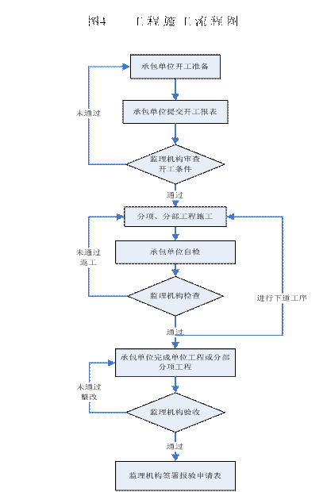

　　在工程建设阶段，有几项重要工作穿插在施工过程中，包括工程监理、工程物资采购和工程价款结算等。工程监理是指具有相关资质的监理单位受建设单位的委托，依据国家批准的工程项目建设文件、有关工程建设的法律、法规和工程建设监理合同及其他工程建设合同，代替建设单位对承建单位的工程建设实施监控的一种专业化服务活动。监理单位接受委任后应组建现场监理机构，并在发布开工通知前进驻工地，及时开展监理工作。工程监理本身就是工程中一项重要的监控措施，它与建设期间的其他工作是紧密联系在一起的，相关风险及管控措施结合其他环节一并说明，不再单列。

　　下面将侧重介绍工程施工过程中的质量、进度、安全控制，物资采购控制，以及工程价款结算控制和工程变更控制等。

**（一）施工质量、进度和安全的主要管控措施**

　　建设单位和承包单位（施工单位）应按设计和开工前签订的合同所确定的工期、进度计划等相关要求进行施工建设，并采用科学规范的管理方式保证施工质量、进度和安全。

　　该环节存在的主要风险有：盲目赶进度，牺牲质量、费用目标，导致质量低劣，费用超支；质量、安全监管不到位，存在质量隐患。主要管控措施如下。

　　在工程进度管控方面：第一，监理单位应当建立监理进度控制体系，明确相关程序、要求和责任。第二，承包单位应按合同规定的工程进度编制详细的分阶段或分项进度计划，报送监理机构审批后，严格按照进度计划开展工作。制定的进度计划应当适合建设工程的实际条件和施工现场的实际情况，并与承包单位劳动力、材料、机械设备的供应计划协调一致。确需调整进度的，必须优先保证质量，并同建设单位、监理机构达成一致意见。第三，承包单位至少应按月对完成投资情况进行统计、分析和对比，工程的实际进度与批准的合同进度计划不符时，承包单位应提交修订合同进度计划的申请报告，并附原因分析和相关措施，报监理机构审批。

　　在工程质量管控方面：第一，承包单位应当建立全面的质量控制制度，按照国家相关法律法规和本单位质量控制体系进行建设，并在施工前列出重要的质量控制点，报经监理机构同意后，在此基础上实施质量预控。质量控制点中的重点控制对象包括：人的行为，关键过程、关键操作，施工设备材料的性能和质量，施工技术参数，某些工序之间的作业顺序，有些作业之间的技术间歇时间、新工艺、新技术、新材料的应用，对工程质量产生重大影响的施工方法等。第二，承包单位应按合同约定对材料、工程设备以及工程的所有部位及其施工工艺进行全过程的质量检查和检验，定期编制工程质量报表，报送监理机构审查。关键工序作业人员必须持证上岗。第三，监理机构有权对工程的所有部位及其施工工艺进行检查验收，发现工程质量不符合要求的，应当要求承包单位立即返工修改，直至符合验收标准为止。对于主要工序作业，只有监理机构审验后，才能进行下道工序。

　　在安全建设管控方面：第一，建设单位应当加强对施工单位的安全检查，并授权监理机构按合同约定的安全工作内容监督、检查承包单位安全工作的实施。此外，建设单位不得对承包单位、监理机构等提出不符合建设工程安全生产法律、法规和强制性标准规定的要求，不得压缩合同约定的工期。建设单位在编制工程概算时，应当确定建设工程安全作业环境及安全施工措施所需费用。第二，工程监理单位和监理工程师应当按照法律、法规和工程建设强制性标准实施监理，并对建设工程安全生产承担监理责任。在实施监理过程中，发现存在安全事故隐患的，应当要求施工单位整改；情况严重的，应当要求施工单位暂时停止施工，并及时报告建设单位。第三，承包单位应当设立安全生产管理机构，配备专职安全生产管理人员，依法建立安全生产、文明施工管理制度，细化各项安全防范措施。承包单位应当对所承担的建设工程进行定期和专项安全检查，并做好安全检查记录。

　　施工过程中的造价控制主要体现在编制资金使用计划和工程款结算方面，可参见“工程价款结算”部分。

**（二）工程物资采购的主要管控措施**

　　工程物资包括材料和设备。为了保证项目顺利进行，需要按照施工进度需要，及时购置材料和设备。材料和设备采购一般占到工程总造价的60%以上，对工程投资、进度、质量等具有重大影响。该环节的主要风险是：工程物资采购过程控制不力，材料和设备质次价高，不符合设计标准和合同要求，影响工程质量和进度。在工程物资采购管理方面，除应当遵循《企业内部控制应用指引第7号——采购业务》的统一要求外，还应当特别关注以下方面：第一，重大设备和大宗材料的采购应当采用招标方式。第二，对于由承包单位购买的工程物资，建设单位应当采取必要措施，确保工程物资符合设计标准和合同要求。首先，在施工合同中，建设单位应具体说明建筑材料和设备应达到的质量标准，明确责任追究方式。其次，对于承包单位提供的重要材料和工程设备，应由监理机构进行检验，查验材料合格证明和产品合格证书，一般材料要进行抽检。未经监理人员签字，工程物资不得在工程上使用或安装，不得进行下一道工序施工。再次，运入施工场地的材料、工程设备，包括备品、备件、安装专用工器具等，必须专用于合同工程，未经监理人员同意，承包单位不得运出施工场地或挪作他用。

**（三）工程价款结算的主要管控措施**

　　建设单位与承包单位之间的工程价款结算是建设期间的一项重要内容。根据财政部、建设部《建设工程价款结算暂行办法》的规定，工程价款结算，是指对建设工程的发包承包合同价款进行约定和依据合同约定进行工程预付款、工程进度款、工程竣工价款结算的活动。施工合同签订后，建设单位一般先向承包单位支付一笔预付款，之后，按周期或项目目标拨付工程进度款。实际工作中，工程进度款大部分按月结算。年终或工程竣工后进行清算（工程进度款结算程序见图5）。该环节存在的主要风险是建设资金使用管理混乱，项目资金不落实，导致工程进度延迟或中断。

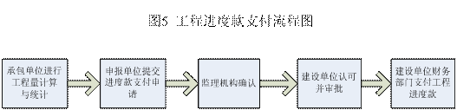

　　主要管控措施：第一，建设单位应当建立完善的工程价款结算制度，明确工作流程和职责权限划分，并切实遵照执行。财会部门应当安排专职的工程财会人员，认真开展工程项目核算与财务管理工作。第二，资金筹集和使用应与工程进度协调一致，建设单位应当根据项目组成（分部、分项工程）结合时间进度编制资金使用计划，作为资产管控和工程价款结算的重要依据。这方面的管控措施同时可参照《企业内部控制应有指引第6号——资金活动》。第三，建设单位财会部门应当加强与承包单位和监理机构的沟通，准确掌握工程进度，确保财务报表能够准确、全面地反映资产价值，并根据施工合同约定，按照规定的审批权限和程序办理工程价款结算。建设单位财会部门应认真审核相关凭证，严格按合同规定的付款方式付款，既不应违规预支，也不得无故拖欠。第四，施工过程中，如果工程的实际成本突破了工程项目预算，建设单位应当及时分析原因，按照规定的程序予以处理。

**（四）工程变更的主要管控措施**

　　工程建设周期通常较长。在建设过程中由于某些情况发生变化，如建设单位对工程提出新要求、出现设计错误、外部环境条件产生变化等，有时需要对工程进行必要变更。工程变更包括工程量变更、项目内容的变更、进度计划的变更、施工条件的变更等，但最终往往表现为设计变更（以设计变更为例，基本流程见图6）。该环节存在的主要风险是现场控制不当，工程变更频繁，导致费用超支、工期延误。

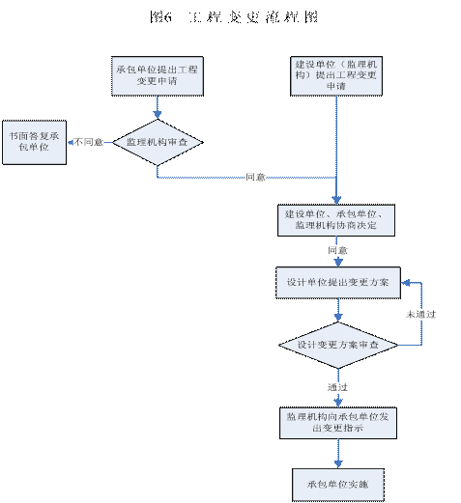

　　主要管控措施：第一，建设单位要建立严格的工程变更审批制度，严格控制工程变更，确需变更的，要按照规定程序尽快办理变更手续，减少经济损失。对于重大的变更事项，必须经建设单位、监理机构和承包单位集体商议，同时严加审核文件，提高审批层级，依法需报有关政府部门审批的，必须取得同意变更的批复文件。第二，工程变更获得批准后，应尽快落实变更设计和施工，承包单位应在规定期限内全面落实变更指令。第三，如因人为原因引发工程变更，如设计失误、施工缺陷等，应当追究当事单位和人员的责任。第四，对工程变更价款的支付实施更为严格的审批制度，变更文件必须齐备，变更工程量的计算必须经过监理机构复核并签字确认，防止承包单位虚列工程费用。

　　五、工程验收

**（一）竣工验收流程**

　　竣工验收指工程项目竣工后由建设单位会同设计、施工、监理单位以及工程质量监督部门等，对该项目是否符合规划设计要求以及建筑施工和设备安装质量进行全面检验的过程。竣工验收一般建立在分阶段验收的基础之上，前一阶段已经完成验收的工程项目在全部工程验收时原则上不再重新验收。竣工验收是全面检验建设项目质量和投资使用情况的重要环节，其基本流程见图7。

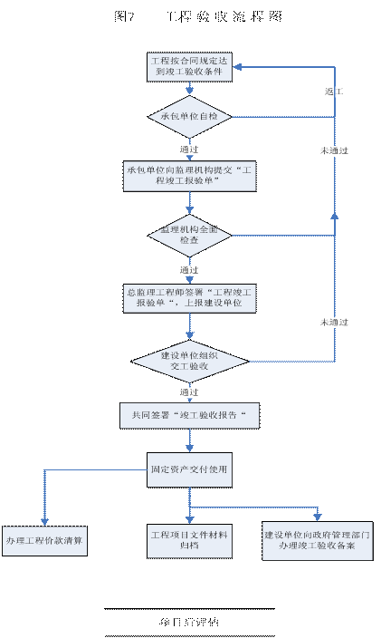

**（二）竣工验收环节的主要风险及管控措施**

　　在竣工验收环节，除对工程质量进行验收，还有竣工结算和竣工决算两项重要工作。工程竣工结算是指承包单位按照合同规定的内容全部完成所承包的工程，经验收质量合格并符合合同要求之后，与建设单位进行的最终工程价款结算。竣工结算由承包单位编制，建设单位可直接进行审查，也可以委托具有相应资质的工程造价咨询机构进行审查。竣工结算办理完毕，建设单位应根据确认的竣工结算书在合同约定时间内向承包单位支付工程竣工结算价款。竣工决算是以实物数量和货币指标为计量单位，综合反映竣工项目从筹建开始到项目竣工交付使用为止的全部建设费用、财务情况和投资效果的总结性文件。建设单位应在收到工程竣工验收报告后，及时编制竣工决算。竣工决算是办理固定资产交付使用手续的依据，竣工验收环节存在的主要风险是：竣工验收不规范，质量检验把关不严，可能导致工程存在重大质量隐患；虚报项目投资完成额、虚列建设成本或者隐匿结余资金，竣工决算失真；固定资产达到预定可使用状态后，未及时进行估价、结转。

　　主要管控措施：第一，建设单位应当健全竣工验收各项管理制度，明确竣工验收的条件、标准、程序、组织管理和责任追究等。第二，竣工验收必须履行规定的程序，至少应经过承包单位初检、监理机构审核、正式竣工验收三个程序。正式竣工验收前，根据合同规定应当进行试运行的，应当由建设单位、监理单位和承包单位共同参与试运行。试运行符合要求的，才能进行正式验收。正式验收时，应当组成由建设单位、设计单位、施工单位、监理单位等组成的验收组，共同审验。重大项目的验收，可吸收相关方面专家组进行评审。第三，初检后，确定固定资产达到预定可使用状态的，承包单位应及时通知建设单位，建设单位会同监理单位初验后应及时对项目价值进行暂估，转入固定资产核算。建设单位财务部门应定期根据所掌握的工程项目进度核对项目固定资产暂估记录。第四，建设单位应当加强对工程竣工决算的审核，应先自行审核，再委托具有相应资质的中介机构实施审计；未经审计的，不得办理竣工验收手续。第五，建设单位要加强对完工后剩余物资的管理。工程竣工后，建设单位对各种节约的材料、设备、施工机械工具等，要清理核实，妥善处理。第六，建设单位应当按照国家有关档案管理的规定，及时收集、整理工程建设各环节的文件资料，建立工程项目档案。需报政府有关部门备案的，应当及时备案。

　　工程项目后评估是指在建设项目已经完成并运行一段时间后，对项目的目的、执行过程、效益、作用和影响进行系统的、客观的分析和总结的一种技术经济活动。项目后评估通常安排在工程项目竣工验收后6个月或1年后，多为效益后评价和过程后评价。工程项目后评估本身就是一项重要的管控措施，建设单位要予以重视并认真用好。首先，建设单位应当建立健全完工项目的后评估制度，对完工工程项目预期目标的实现情况和项目投资效益等进行综合分析与评价，总结经验教训，为未来项目的决策和提高投资决策管理水平提出建议。其次，建设单位应当采取切实有效措施，保证项目后评估的公开、客观和公正。原则上，凡是承担项目可行性研究报告编制、立项决策、设计、监理、施工等业务的机构不得从事该项目的后评估工作，以保证后评估的独立性。最后，要严格落实工程项目决策及执行相关环节责任追究制度，项目后评估结果应当作为绩效考核和责任追究的依据。

发布日期：2010年07月12日